МИНИСТЕРСТВО ОБРАЗОВАНИЯ И НАУКИ РОССИЙСКОЙ ФЕДЕРАЦИИ

Федеральное государственное автономное образовательное учреждение

высшего профессионального образования

Дальневосточный федеральный университет

▬▬▬▬▬▬▬▬▬▬▬▬▬▬▬▬▬▬▬▬▬▬▬▬▬▬▬▬▬▬▬▬▬▬▬▬▬▬

ШКОЛА ЕСТЕСТВЕННЫХ НАУК

ООП 010503.65, МАТЕМАТИЧЕСКОЕ ОБЕСПЕЧЕНИЕ И АДМИНИСТРИРОВАНИЕ ИНФОРМАЦИОННЫХ СИСТЕМ

Feature-требования «Редактирование текста сообщений, высылаемых покупателю фотографий» для раздела «Администратор»

Разработка веб - приложения, позволяющего отображать фотографии из ленты пользователя социальной сети Google+

Тип документа:

Feature-требования

Автор документа:

Коваленко Анастасия

Дата создания:

05.12.2012

г. Владивосток

2012

# История изменений

| Версия документа | Автор изменения | Причина изменения | Дата изменения | № тикета |
| --- | --- | --- | --- | --- |
| 0.1 | Коваленко А.А. | Создание документа | 05.12.2012 | #30 |
|  |  |  |  |  |
|  |  |  |  |  |
|  |  |  |  |  |
|  |  |  |  |  |
|  |  |  |  |  |
|  |  |  |  |  |
|  |  |  |  |  |

### Оглавление

История изменений 2

Редактирование текста сообщений, высылаемых покупателю фотографий 4

Глоссарий 6

### Редактирование текста сообщений, высылаемых покупателю фотографий

Данная функция предоставляет возможность пользователю с правами Администратора управлять  текстами сообщений, посылаемых посетителю сайта в случае заказа фотографии.

Легенда:

**F_msg_N** - идентификатор требования, где N – номер требования

F_msg_0001

Если Администратор на странице «Управление информацией» кликает по вкладке “ Text messages ”, система должна на странице «Управление информацией» открыть вкладку “ Text messages ”(см. Рисунок 1):



Рисунок

F_msg_0002

Вкладка «Text messages» должна содержать следующий набор элементов интерфейса: надпись «From», «Subject», «Text message», поля ввода «From», «Subject», «Text message», кнопку «Save».

F_msg_0003

Если на странице «Управление информацией» открыта вкладка «Text messages», то полe ввода «From» должно содержать электронный адрес Администратора (см. Таблица 2), поля ввода «Subject» и «Text message» должны содержать текущий текст сообщения, высылаемый покупателю фотографий (см. ТРЕБОВАНИЯ F_feedback), кнопка «Save» активна.

F_msg_0004

Максимальное количество символов, которое Администратор может ввести в поле ввода «Text message» должно равняться 500.

F_msg_0005

Если Администратор пытается ввести в поле ввода «From» символы, то система должна игнорировать ввод символов.

F_msg_0006

Если Администратор пытается удалить из поля ввода «From» символы, то система должна игнорировать удаление символов.

F_msg_0007

Если Администратор пытается ввести в поле ввода «Text message» 501-ый символ, то система должна игнорировать ввод символа.

F_msg_0008

Максимальное количество символов, которое Администратор может ввести в поле ввода «Subject» должно равняться 50.

F_msg_0009

Если Администратор пытается ввести в поле ввода «Subject» 51-ый символ, то система должна игнорировать ввод символа.

F_msg_0010

Если поле ввода «Subject» и/или «Text message» не содержит ни одного символа, и Администратор нажимает на кнопку «Save», то система должна отобразить сообщение (см. Рисунок 2) на вкладке “ Text messages ”:

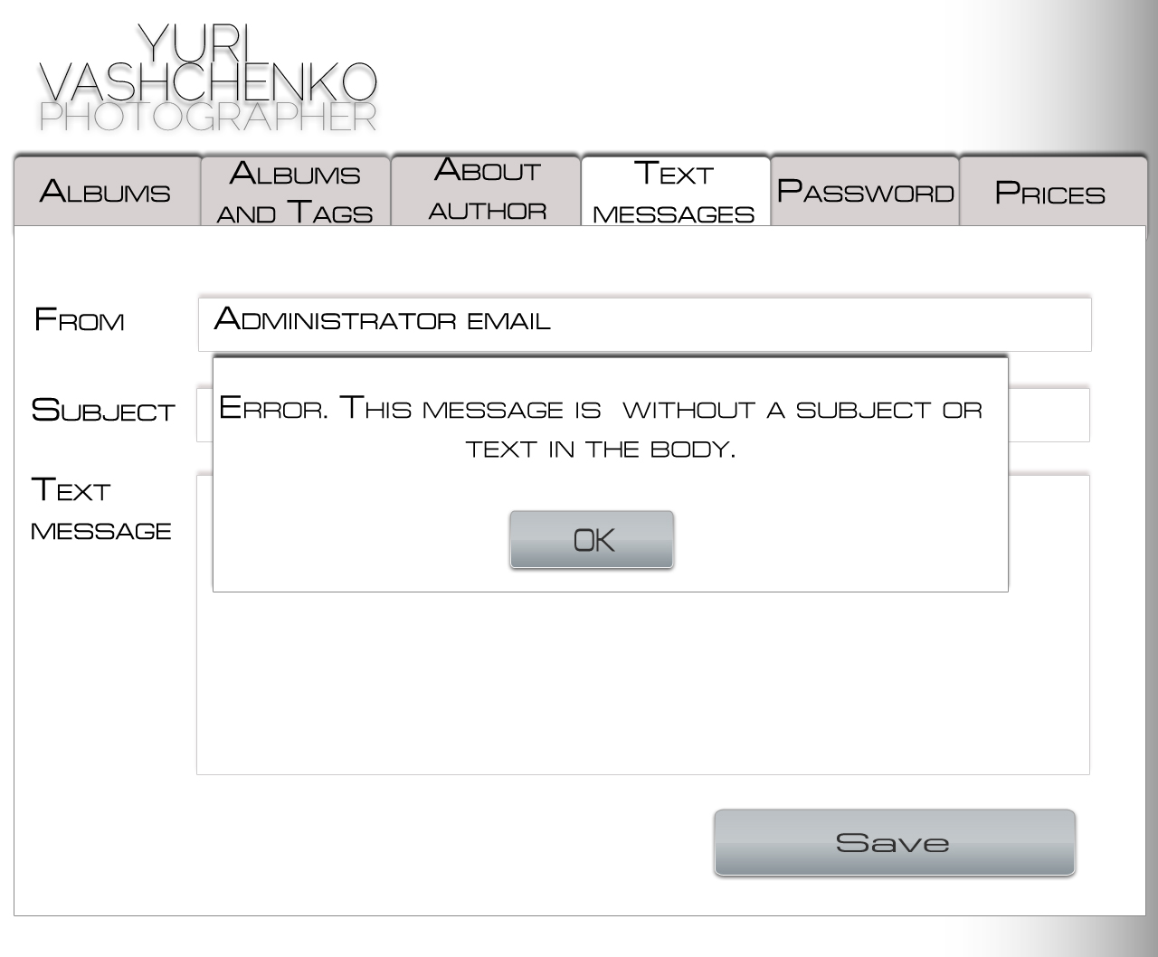

Рисунок

F_msg_0011

Если требование F_msg_0010 выполнено, и Администратор нажал на кнопку «ОК», то система должна перенаправить Администратора на вкладку “ Text messages”.

F_msg_0012

Если Администратор находится на вкладке “ Text messages ” и нажимает на вкладку “Albums and tags ”/” Albums ”/ “ Prices ”/ “Password”/ “ About author ”, то система должна на странице «Управление информацией» открыть вкладку “ Albums and tags ”/“ Albums ”/ “ Prices ”/ “Password”/ “ About author ”.

### Глоссарий

Таблица 1

|  |  |
| --- | --- |
| **Название страницы** | **Адрес странице в сети** |
| «Управление информацией» | [http://www.](http://www.gpluscircles.ru/)vashchenko[.ru](http://www.gpluscircles.ru/)/admin-room/dmanagement. |
| «Личный кабинет» | [http://www.](http://www.gpluscircles.ru/)vashchenko[.ru](http://www.gpluscircles.ru/)/admin-room. |
|  |  |
|  |  |
|  |  |

Таблица 2

|  |  |
| --- | --- |
| Электронный адрес Администратора | yuri@vashchenko.ru |